**МУНИЦИПАЛЬНОЕ АВТОНОМНОЕ ДОШКОЛЬНОЕ ОБРАЗОВАТЕЛЬНОЕ УЧРЕЖДЕНИЕ**

**«Центр развития ребёнка «Детский сад № 1 «Жар-птица»**

658227, г. Рубцовск, проспект Ленина, 271

тел. (38557) 7-00-75, тел/факс (38557) 7-00-76

e-mail: [1-dsad@mail.ru](mailto:1-dsad@mail.ru)

**Тема проекта:**

**«Удивительный мир горного Алтая»**

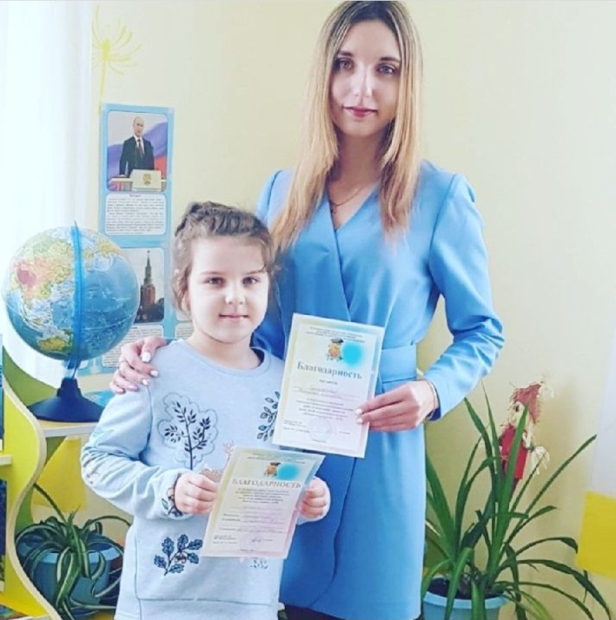

|  |
| --- |
| Выполнила: Пиперт Диана,  воспитанница МАДОУ  «ЦРР д/с № 1 «Жар - птица»;  Руководитель:  Цыганкова Н.О.  воспитатель (1 категория)  МАДОУ «ЦРР д/c№1 «Жар – птица» |

Рубцовск, 2020

1. **Название проекта**: «Удивительный мир горного Алтая»
2. **Вид проекта:** исследовательский проект.
3. **Номинация естественнонаучная** «Цвети, планета!» секция - «Мой край родной» (краеведение).
4. **Цель:** выяснить, почему люди любят путешествовать по горному Алтаю.

Задачи:

* Изучить литературу про горный Алтай.
* Найти в Интернете сведения о туристических маршрутах по горному Алтаю.
* Узнать название рек, озер, перевалов горного Алтая.
* Рассказать друзьям о моих путешествиях.

1. **Методы исследования:** поисковый, наглядный, анализирующий
2. **Объект исследования:** природа горного Алтая.
3. **Предмет исследования:** достопримечательности нашего туристического маршрута.
4. **Гипотеза** Лучше один раз увидеть, чем сто раз услышать.
5. **Актуальность**

Моя семья и я тоже очень любим путешествовать. И нам захотелось узнать, почему же многие люди отправляются в поисках приключений по горному Алтаю. И поэтому этим летом мы всей семьей отправились путешествовать по горному Алтаю. От этой  поездки мы получили множество приятных впечатлений, и мне хочется поделиться ими с вами, показать замечательные фотографии.

1. **Ожидаемый результат:** Нам удалось увидеть всё своими глазами природу Горного Алтая.

**Река Катунь**

Наш маршрут пролегал вдоль реки Катунь. Река Катунь - визитная карточка Алтая. В переводе с алтайского, Катунь - хозяйка. Мощное течение реки, перекаты, пороги завораживают взгляд. Вода в Катуни холодная, но в жаркий летний день окунуться и выскочить вполне можно.

**Озеро Ая**

А потом мы отправились к горному озеру, которое называется Ая.

В переводе с алтайского «Ая» означает «луна». Название это не случайно, ведь согласно местной легенде озеро образовалось в том месте, где Луна сошла на землю, чтобы спасти род людской от страшного людоеда. Людоед был повержен, а на память алтайцам осталось это великолепное озеро.

В озеро не впадает ни одной реки, ручья, а питают его исключительно горные подземные ключи. Берега озера очень живописны: огромные камни-валуны, поросшие обильной растительностью: береза. Кедр.

**Семинский перевал**

А еще мы побывали на Семинском перевале. Это самая высокая точка Чуйского тракта и одно из красивейших мест Горного Алтая. Именно здесь вы сможете насладиться прогулками по кедровым лесам, увидеть незабываемую природу Алтайских гор.

**Чике-Таман**

А потом мы увидели в горах дорогу и подумали – вот бы здорово попасть туда! Мы даже не знали, что скоро окажемся на вершине перевала Чике-Таман. Чике-Таман переводится как «Плоская подошва». На вершине перевала оборудована смотровая площадка, откуда открывается великолепная панорама окружающей природы. Над перевалом нередко кружат коршуны.

Я увидела лиственницу, на ветках которой были привязаны белые тряпочки. Оказывается это дерево шаманов. Такие деревья можно встретить на перевалах, у ручьев и источников. Шаманы привязывают белые ленточки в благодарность духам за удачный переход через перевал, за чистую воду. Подвязывание ленты - это выражение любви к Алтаю, к его природе. В качестве благодарности алтайцы оставляют еще и монеты.

**Алтайские зубры**

А еще мы увидели настоящих зубров. Стадо зубров спускалось на водопой к ручью. Алтайские бизоны, являются самым большим животным, обитающим в Сибири. Живут они на территории питомника, где за ними ухаживают люди.

**Вывод**

Красоту Горного Алтая можно описывать бесконечно. Нам удалось увидеть всё своими глазами, походить, побыть в этих местах. Здесь есть все, чтобы насладиться природой.

Наверно многие из вас мечтают побывать в горном Алтае. Только, пожалуйста, не загрязняйте природу – это наш общий дом! Относитесь бережно, не нарушайте хрупкую красоту этого волшебного края!

Надеюсь, мой проект поможет вам выбрать место отдыха этим летом.

**Литература**

1. <http://mirknig.com/knigi/deti/1181541987-na-altayskoy-trope.html>
2. Республика Алтай. Большое путешествие / П. В. Филатов, Е. С. Филатова. – Барнаул, 2011. – 144 с
3. <http://www.altaj.ru/altajskij_jepos>
4. Алтайский край и Республика Алтай / Рундквист Н.А. – Екатеринбург, 2013 – 192 с.